И.В. Татаринцева, методист
Информационно-методического центра
отдела образования администрации
городского округа город Буй
Костромской области
tatarinceva70@mail.ru

Объединенные коммуникации в корпоративном информационном пространстве муниципальной системы образования
городского округа город Буй
В статье рассматривается вопрос объединенных коммуникаций при организации корпоративного информационного пространства в муниципальной системе образования

Понятие «объединенные коммуникации» (Unified Communications – унифицированные коммуникации) появилось примерно в 2005 году. Unified Communications (UC) позволяет объединить в комплекс разнородные приложения, такие как телефония, электронная почта, мгновенные сообщения, видеоконференции, порталы, системы учета и документооборота. Концепция UC предельно проста - объединить все возможные виды коммуникаций в одном интерфейсе и предоставить к ним легкий доступ вне зависимости от того, где находится пользователь - дома, в офисе или в командировке. Объединение всех возможных путей коммуникации под одним интерфейсом позволяет максимально эффективно обмениваться информацией в группе, мгновенно перейти от сообщений электронной почты к сообщениям в чате или аудио- и видео звонку, организовать конференцию, совместно работать с документами.
Примером совместной работы сотрудников отдела образования с документами является электронный документооборот. Первым опытом организации электронного документооборота с помощью платформы MS SharePoint 2013 стало создание списка регистрации входящей и исходящей документации на сайте отдела образования городского округа город Буй. Информация, размещаемая в списке, требует авторизированного доступа, и используются в служебных целях для решения профессиональных задач, стоящих перед отделом образования.
Электронный документооборот в виде регистрации входящей и исходящей документации на сайте отдела образования имеет ряд преимуществ:
- мгновенный доступ к актуальной информации, т.е. способность быстро и легко находить тот или иной документ;
- своевременное поступление информации к сотрудникам отдела образования;
- коллективная работа с документами, т.е. работа с одним и тем же файлом одновременно несколькими сотрудниками;
- снижение издержек на расходные материалы, которые используются при бумажном документообороте;
- отсутствие необходимости хранения в электронном ящике и в компьютере большого количества информации;
- повышение корпоративного сознания, т.е. каждый сотрудник начинает чувствовать себя частью единой команды, четко понимая общие цели и задачи.
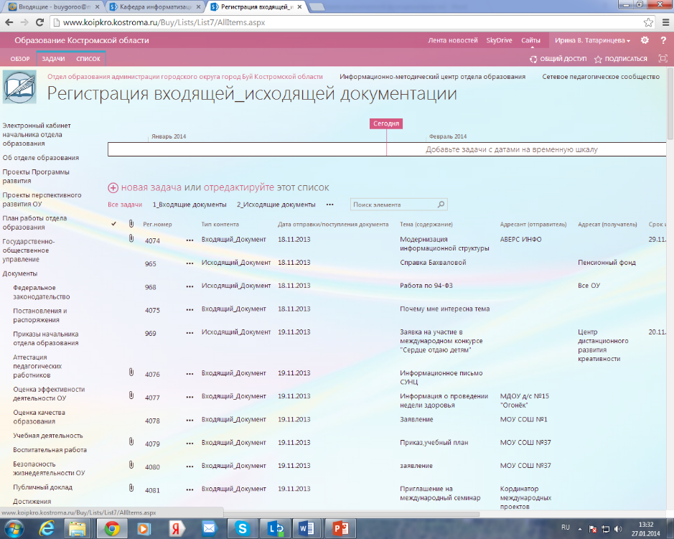
Технология работы со списком регистрации входящей и исходящей документации предельно проста. Список создан при помощи сервиса «Задачи» и включает в себя 9 столбцов: регистрационный номер, тип контента с выбором входящей или исходящей документации, дата отправки или поступления документа, тема (содержание документа), адресант (отправитель), адресат (получатель), срок исполнения документа, ответственный за исполнение, важность документа.
Исходящие документы регистрируют специалисты и методисты отдела образования. В данном случае нет необходимости обращаться к секретарю за номером исходящего документа. В любое время, в любом месте каждый сотрудник отдела образования может зарегистрировать исходящий документ, прикрепить файл и указать ответственного за отправку документа.
Входящие документы регистрирует секретарь и прикрепляет файл, т.е. непосредственно сам документ. Секретарь оставляет незаполненными два столбца «Срок исполнения документа» и «Ответственный за исполнение». Данные столбцы заполняет начальник отдела образования. Таким образом, утрачивается необходимость распечатывать документ, подписывать на документе срок исполнения, исполнителя, и разносить документы по кабинетам сотрудников. Каждый сотрудник отдела образования отслеживает зарегистрированную входящую документацию на сайте и работает с теми документами, ответственным за исполнение которых он назначен. Входящие документы можно добавить на временную шкалу, которая дает возможность наглядно отследить, какой из документов требует исполнения в первую очередь, так как документы на шкале размещаются в соответствии со сроком их исполнения. После назначения ответственного за исполнение или отправку документа, на корпоративную почту данного сотрудника приходит письмо, где указаны тема и номер входящего или исходящего документа, а также дана ссылка на карточку данного документа.
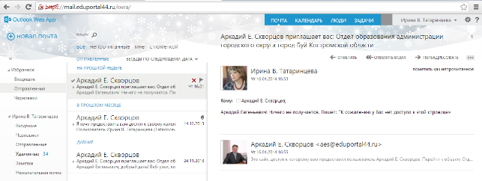
В настоящее время мы ведем активную работу по созданию корпоративной почты с помощью приложения Outlook Web App, которое является частью платформы Microsoft SharePoint и предоставляет множество возможностей. Например, если оформить подписку на любой сайт портала «Образование Костромской области», то все сведения об обновлениях на данном веб-узле будут автоматически поступать на корпоративную почту пользователя. Посредством Outlook Web App организована совместная работа с администратором портала «Образование Костромской области. Информация о проблемах, возникающих на сайте отдела образования г. Буй, доводится до администратора портала через запрос на сайте. Ответ на запрос, где указана информация о проделанной работе администратором портала на нашем сайте, автоматически поступает на корпоративную почту ответственного за сайт отдела образования г. Буй со ссылкой на данный веб-узел.
На корпоративную почту также поступают сообщения об отслеживании действий пользователей, которые создали личные профили на платформе SharePoint. С целью организации совместной работы и внутренней корпоративной сети педагогами нашего города оформлены персональные профили.
Профиль пользователя — это ключевой компонент социальных функций SharePoint 2013. Через профили пользователи могут обмениваться личными сведениями, знаниями, опытом, определять, какой объем информации должен быть доступен широкой общественности. Указанные в профиле сведения помогают людям находить друг друга, так как данные сведения видны поисковым системам SharePoint [1, с. 42].
С помощью персонального профиля можно выполнять следующие действия:
- отслеживать коллег;
- открыть общий доступ к документам для совместной работы;
- создать библиотеку документов для хранения, синхронизации данных и совместной работы;
- настроить канал новостей для отражения последних действий пользователей;
- добавить в раздел «Спроси меня» ключевые слова или теги с целью указания своих обязанностей, умений и знаний, а также для более эффективного обмена опытом;
- выполнить задачи, которые могут входить в состав различных проектов, а также могут быть связаны с той или иной деятельностью;
- создать и вести блог.
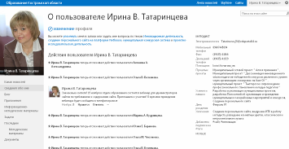
В настоящее время в нашем городе общение и обмен информацией посредством личных профилей осуществляется с администраторами сайтов образовательных учреждений. Все администраторы сайтов оформили личные профили с целью создания внутренней корпоративной сети. Они в любое время имеют возможность отслеживать новости и действия своих коллег, давать ответ на полученную информацию в профиле. Методисту, курирующему работу администраторов сайтов образовательных учреждений, нет необходимости рассылать информацию для них по электронной почте. Достаточно в своем профиле, в канале новостей, написать сообщение, которое мгновенно поступит на главную страницу профиля методиста и в канал новостей администраторов сайтов. Педагоги могут ответить на данное сообщение, оценить и прокомментировать его. Данная функция дает возможность выделить определённый круг сотрудников и партнеров для корпоративного общения.
Раздел «Документы» в личном профиле - место для хранения, синхронизации данных и совместной работы. Конфиденциальность документов сохраняется, до тех пор, пока автор не откроет к ним общий доступ. В профиле методиста, курирующего работу администраторов сайтов города Буй, в открытом доступе размещены Положения о проведении городских конкурсов, инструкции по работе с Интернет-представительством образовательного учреждения, что дает возможность проводить дистанционные консультации и обучающие семинары.
Таким образом, персональный профиль дает возможность выделить категорию пользователей (творческую, проектную группы, профессиональное педагогическое сообщество и т.п.) с целью обмена информацией, профессионального общения, диссеминации инновационного опыта; сокращает временные затраты на доведение информации, предназначенной для определённого круга пользователей. С помощью личных профилей мы планируем организовать работу с руководителями городских методических объединений, с заместителями директоров по учебно-воспитательной работе, с молодыми педагогами в рамках работы «Школы молодого педагога».
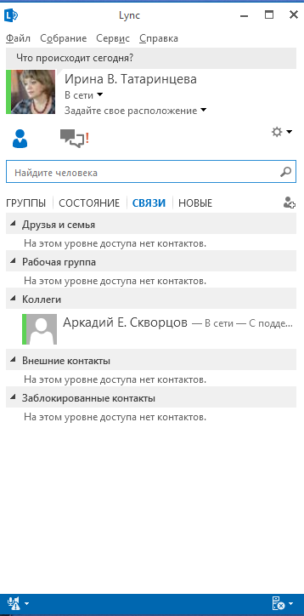
Эффективные средства коммуникации в ходе решения актуальных задач становятся критически важными. Одним из основных элементов объединенных коммуникаций является Microsoft Lync Server 2013.
Microsoft Lync - коммуникационная программа-клиент, которая также является частью портальной платформы. Внедрение Microsoft Lync предоставляет следующие возможности:
- создание единых внутрикорпоративных адресных книг с информацией о присутствии пользователей;
- обмен мгновенными сообщениями;
- проведение аудио- и видеоконференций (до 255 участников);
- развертывание службы корпоративной телефонной связи;
- совместный доступ к рабочему столу;
- проведение вебинаров, дистанционного обучения и презентаций;
- использование ноутбуков, смартфонов или планшетных ПК, обычных телефонов и систем ВКС.
На сегодняшний день посредством программы Microsoft Lync мы осуществляем совместную работу с администратором портала «Образование Костромской области», используя такие виды коммуникаций как мгновенные сообщения, видео- и голосовую связь. В дальнейшем мы планируем апробировать различные виды коммуникаций с общеобразовательными учреждениями г. Буй с помощью программы Microsoft Lync через проведение видеоконференций с одновременным отображением до 5 участников, дистанционных семинаров, открытых занятий, совещаний, заседаний городских дистанционных методических объединений, демонстрацию мастер-классов. Данная деятельность будет осуществляться в рамках работы региональной инновационной площадки.
Таким образом, технологии объединенных коммуникаций предоставляют возможность беспрепятственного общения сотрудникам и партнерам независимо от того, где они находятся в данный момент времени. Интеграция электронной почты, телефонии, системы обмена мгновенными сообщениями, голосовой почты, календаря, аудио-, видео- и веб-конференций делает совместную работу более удобной, безопасной и экономичной.

Литература:
1. Николаева Т.В., Осипова Л.Г., Поляков А.В., Скворцов А.Е., Харламова О.С. Создание основанной на ИКТ системы управление качеством образования: сборник методических рекомендаций / Под ред. Т.В. Николаевой. – Кострома. ОГБОУ ДПО «Костромской областной институт развития образования», 2012, 100 с.

